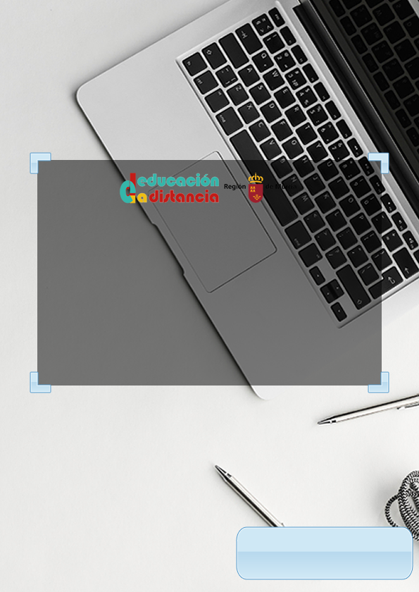

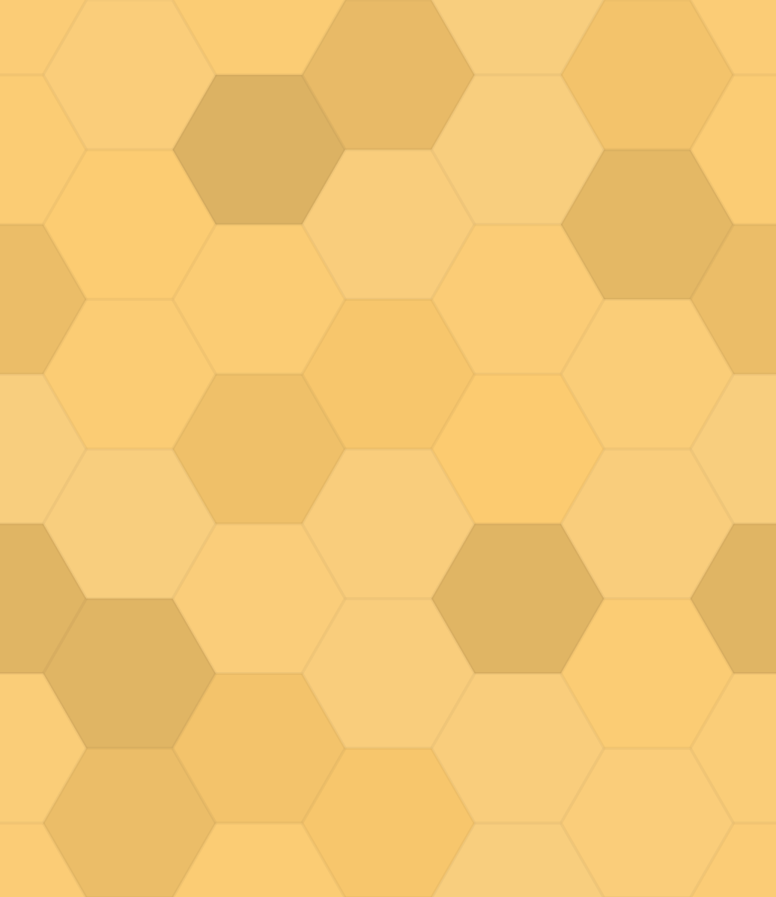

Tarea nº 1 – Planificación de interfaces gráficas

Diseño de Interfaces Web

11 de octubre de 2022

CIFP Carlos III - Cartagena

Santiago Francisco San Pablo Raposo

2º curso DAW

Contenido

Índice de ilustraciones. 1

Enunciado. 2

1.- Actividad 1. Creación de la guía de estilo. 2

1.1.- Solución propuesta al apartado 1. 2

1.1.1.- Logotipo e iconografía. 4

1.1.2.- Colores. 5

1.1.3.- Tipografía. 6

1.1.4.- Fotografías. 6

1.1.5.- Estructura. 7

2.- Actividad 2. Diseño de un mapa de navegación web. 8

2.1.- Solución propuesta al apartado 2. 8

3.- Actividad 3. Creación del wireframe. 10

3.1.- Solución propuesta al apartado 3. 10

4.- Creación de un diseño web. 12

4.1.- Solución propuesta al apartado 4. 12

Bibliografía. 15

# Índice de ilustraciones.

Ilustración 1. Logotipo PartyHOME y su variante en color blanco 4

Ilustración 2. Adorno PartyHOME/Icono navegador 4

Ilustración 3. Variantes iconográficas 4

Ilustración 4. Paleta de colores principales 5

Ilustración 5. Variantes de los colores principales 5

Ilustración 6. Mapa del sitio web 4

Ilustración 7. Wireframe o boceto de la página principal 8

Ilustración 8. Creación del diseño web de la página principal 11

Tarea para DIW01

# Enunciado.

Te acaban de contratar como nuevo diseñador web en la empresa PartyHOME de Murcia. Ahora perteneces al departamento de diseño de esta empresa murciana y como aprendiz te mandan a realizar las siguientes actividades.

PartyHOME quiere darse a conocer en internet y para ello tienes que diseñar una página dónde anuncie sus servicios. En la página los usuarios podrán consultar cuáles son los mejores lugares de Cartagena para que te traigan a casa comida, regalos, servicios como peluquería y maquillaje, e incluso empresas de catering y fiestas que te montan la fiesta en casa.

En la página se podrá consultar información básica de los establecimientos y además una pequeña descripción de este, los servicios que ofrecen, información de contacto y los usuarios de la aplicación podrán realizar valoraciones y comentarios sobre los mismos. Las actividades que debes realizar son las siguientes:

* **ACTIVIDAD 01: CREACIÓN DE LA GUÍA DE ESTILO.**
* **ACTIVIDAD 02: DISEÑO DE UN MAPA DE NAVEGACIÓN WEB.**
* **ACTIVIDAD 03: CREACIÓN DEL WIREFRAME.**
* **ACTIVIDAD 04: CREACIÓN DEL DISEÑO WEB.**

Crea un documento donde justifiques las decisiones tomadas en cada una de las actividades, pásalo a PDF y combínalo con el de cada apartado para entregar un único archivo PDF con todos los apartados y la justificación.

# 1.- Actividad 1. Creación de la guía de estilo.

Crea una pequeña guía de estilo que te sirva para la realización del prototipo y en un futuro para el desarrollo de la página web. Entre otras cosas deberás responder a las preguntas que se hacen en el apartado correspondiente de los apuntes indicando los colores, tonos, fuentes, formato de títulos, estructura, encabezado, pie o menús. No hace falta que crees un logotipo específico para la guía de estilos, podemos buscar alguno y utilizarlo como si nos lo hubiesen pasado los clientes para los que estamos trabajando.

## 1.1.- Solución propuesta al apartado 1.

Ver infografía en la siguiente página. La justificación y decisiones de diseño están a continuación de la infografía.

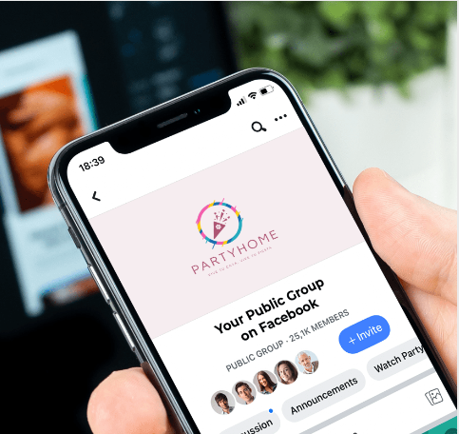

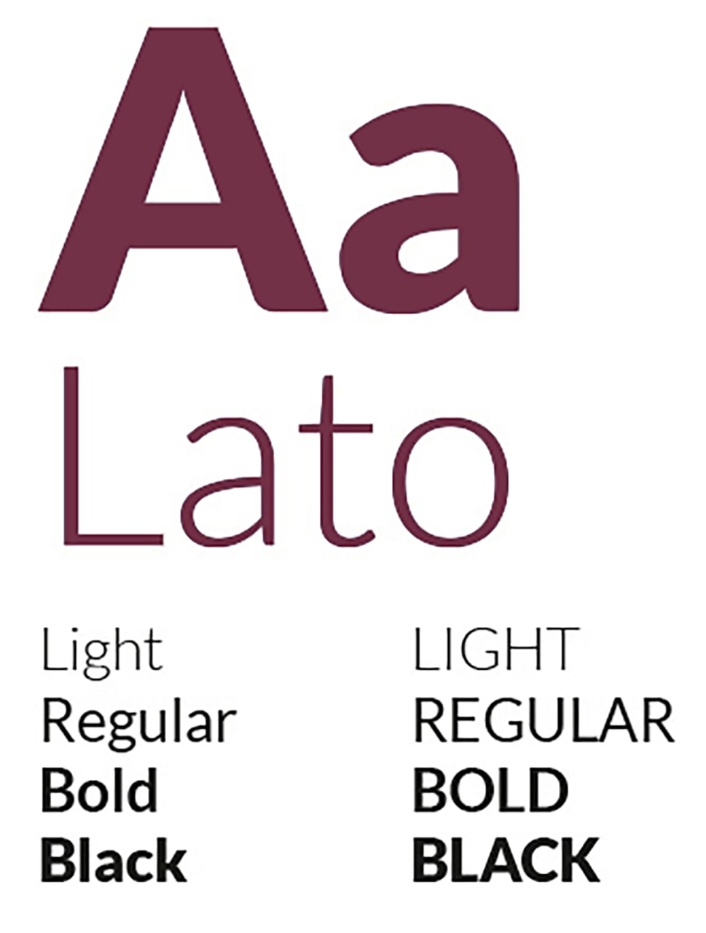

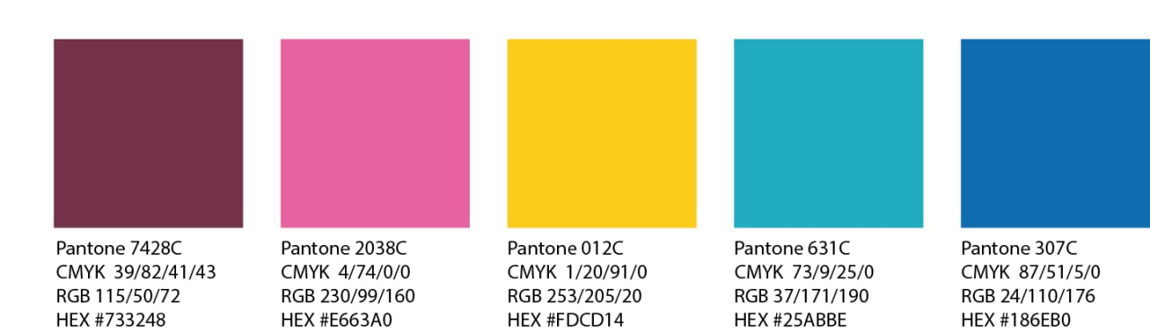

### 1.1.1.- Logotipo e iconografía.

Se ha optado por un **logotipo coherente con nuestra idea central**: las fiestas en casa. También presentamos una variante en color blanco, para usar sobre fondos oscuros:

|  |  |
| --- | --- |
|  |  |

Ilustración . Logotipo PartyHOME y su variante en color blanco

Así mismo, hemos optado por extraer la esencia del logotipo y plasmarla en un icono a modo de adorno, que represente los valores y servicios de la empresa. **Se utilizará como icono a mostrar en el navegador al visitar la página web**.



Ilustración . Adorno PartyHOME/Icono navegador

El servicio principal de la empresa está plasmado en la parte central del logotipo, por eso, hemos creado diferentes variantes iconográficas para usar en diferentes contextos.



Ilustración . Variantes iconográficas

Por ejemplo, las variantes más claras se utilizarán sobre fondos oscuros, y las variantes más oscuras, serán utilizadas sobre fondos claros.

### 1.1.2.- Colores.

Nuestro logotipo nos identifica por sus colores, de ahí que hayamos optado por combinar en él colores alegres y vivos para representar la “fiesta”.

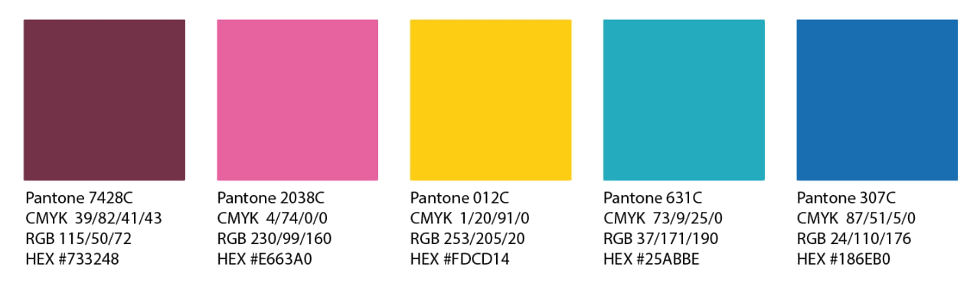

Ilustración . Paleta de colores principales

Se podrán utilizar cualquiera de las variantes de estos colores dentro de su gama y tono, siempre que concuerde con los colores principales y guarde coherencia con su ámbito de uso.

Aquí tenemos unos ejemplos:













Ilustración . Variantes de los colores principales

### 1.1.3.- Tipografía.

La tipografía principal es Lato. Se trata de una familia tipográfica moderna y con mucha personalidad, especialmente en el uso de mayúsculas y en sus versiones Bold y Black. Los detalles de esquinas semi-redondeadas le dan un carácter cercano y elegante, siendo muy agradable y fácil de leer.

He aquí una toma de contacto con la tipografía:

**EJEMPLOS DE USO DE LA FUENTE LATO:**

La tipografía es un instrumento ideal para visualizar nuestra forma de ser y pensar.

En combinación con el resto de los elementos básicos (color, tono de voz, fotografía) nos ayuda a reflejar nuestro mensaje de manera creativa y eficaz.

A través de composiciones tipográficas, tratando el texto casi como si fuera una imagen, podemos crear mensajes claros y directos que llaman la atención.

**PAUTAS GENERALES DE COMPOSICIÓN:**

• Uso de MAYÚSCULAS para titulares.

• Uso de mayúsculas y minúsculas para párrafos.

• Combinación de diferentes grosores de tipografía.

• Combinación de 2 o 3 colores de la paleta principal.

• Combinación de diferentes tamaños.

• Aplicación de líneas divisorias.

También se utilizará como **fuente para los encabezados del contenido** la fuente Montserrat. Por ejemplo:

Tu fiesta

a domicilio

### 1.1.4.- Fotografías.

**En cuanto al formato**:

* Para fotografías normales, use el formato JPG.
* Para gráficos con transparencias, use el formato PNG.
* Para gráficos con movimiento, use el formato GIF.

**En cuanto al tamaño**: se deja libertad para decidirlo en función del contexto en que vayan a situarse y el dispositivo desde el que se visualice. No obstante, de manera general, damos unas recomendaciones:

* Las miniaturas de fotos (por ejemplo, para la galería de fotos de la página web) deben ocupar menos de 100 KB (para una relación de aspecto 4:3).
* Las fotografías que se visualicen a tamaño real deberán reducirse a 1440p o inferior, para no saturar el servidor y que se carguen rápidamente las páginas web.
* **El tamaño de visualización** de las fotografías en las páginas dependerá del dispositivo en el que se visualice. Los formatos de relación de aspecto a utilizar son el formato 4:3 y el 16:9 por ser referentes y estándares en el mercado de las pantallas.

### 1.1.5.- Estructura.

En cuanto a la estructura, tendremos un **encabezado** que se situará en la parte superior de la aplicación web, y contará con un área de navegación que dispondrá de las siguientes opciones:

* Inicio.
* Galería de fotos.
* Quienes somos.
* Botón menú, que accedería a estas mismas opciones. Se dedicaría a la visualización de la aplicación web desde dispositivos móviles.

Por supuesto, iniciando sesión, se abriría una cuarta opción que sería la de “Mejores sitios en Cartagena”, lista para poder recibir valoraciones de los usuarios acerca de los sitios que ofrecen sus servicios para montar la fiesta.

En la **zona de los contenidos** de la página principal, tendremos 5 ítems por los que navegar.

* Inicio (Iniciar sesión)
* “Porque tú eres el alma de la fiesta”
* Fiestas a medida
* Comida, catering y regalos
* Peluquería y maquillaje

En la zona de contenido distinguimos **otros “tipos” de contenido** para este sitio web:

* **Tipo imágenes**: será el que se use para galerías de fotos.
* **Tipo imagen + texto**: será el que se use en la página Quiénes somos.
* **Tipo solo texto**: será el que se use para páginas como: Mapa del sitio, Privacidad y Condiciones de uso.
* **Tipo formulario**: será el que se use para la página de Contacto.
* **Tipo lista de lugares (imagen + texto)**: será el que se use en la aplicación, una vez se esté identificado mediante inicio de sesión, lo que nos permitirá ver una lista de los lugares con un breve resumen y un enlace para ver más detalles.

Para el **pie de página**, tenemos:

* El logotipo de la empresa, alineado a la izquierda.
* Un enlace a un formulario de contacto y un enlace al mapa del sitio web.
* Un enlace a Privacidad y un enlace a Condiciones de uso.
* Opción de Preferencias sobre cookies.

# 2.- Actividad 2. Diseño de un mapa de navegación web.

Utilizando el software FIGMA (<https://www.figma.com/>) (puedes crearte una cuenta gratuitamente). Crea un mapa de navegación web en el que se indiquen todas y cada una de las pantallas que va a tener esta aplicación web, así como los enlaces entre ellas.

## 2.1.- Solución propuesta al apartado 2.

Creamos un diagrama en Figma para representar el mapa del sitio web. Para satisfacer las necesidades del cliente, se ha optado por adoptar una **estructura jerárquica** para la creación de la página web. De esta forma, contará con diversas páginas:

* Una página de inicio, desde la que se tendrá acceso al inicio de sesión.
* Una página para visualizar una lista de los mejores lugares de Cartagena para montarte una fiesta en casa y poder valorarlos. Solo visible una vez que el usuario haya iniciado la sesión en la aplicación.
* Una página de “galería de fotos”, en la que el cliente elegirá las fotografías a subir de fiestas montadas con empresas gracias a PartyHOME, para que el usuario pueda ver más de cerca el objetivo de la empresa y cómo trabaja con otras empresas.
* Una página de “Quienes somos”, en la que el cliente de la aplicación web contará un poco la historia de su empresa, de donde vino la idea, hacia donde van, qué objetivos persiguen…
* Una página de “mapa del sitio”, desde la que se podrá acceder a todas las demás.
* Una página de “inicio de sesión” o “login”, desde la que los usuarios podrán iniciar sesión para poder los lugares de Cartagena y valorarlos.
* Una página de “contacto”, desde la que los usuarios podrán ponerse en contacto con el cliente de la aplicación web.
* Una página de “privacidad”, otra de “condiciones de uso” y un popup sobre las “preferencias sobre cookies”.

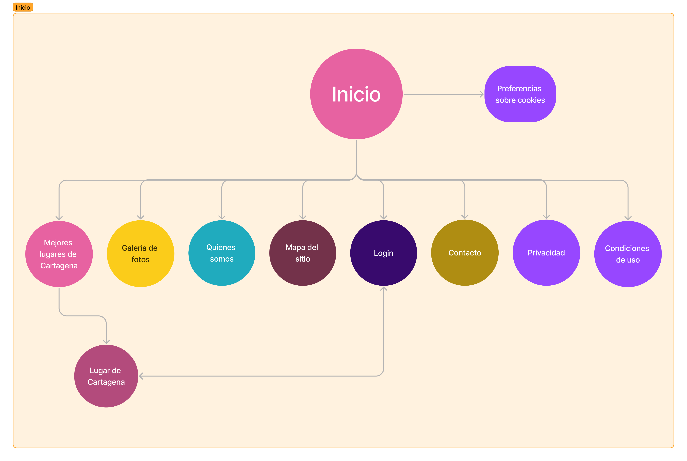

Ilustración . Mapa del sitio web

# 3.- Actividad 3. Creación del wireframe.

Diseña el Wireframe, maqueta o prototipo de la página principal con Figma.

## 3.1.- Solución propuesta al apartado 3.

El wireframe consta de **elementos muy básicos y sencillos** que nos permiten darle al cliente una “vista preliminar” en forma de boceto de lo que será la estructura de su página web. En la siguiente página se puede visualizar el wireframe de PartyHOME, donde encontrará una sencillez y a la vez una sensación de madurez en el proyecto web.

Como se puede apreciar, **todo está construido en base a formas sencillas**: cuadrados, rectángulos, círculos y formas abstractas no poligonales para representar las imágenes o gráficos. Por ejemplo, en el fondo de la página, hay un gráfico y se representa de esta forma.

También en el pie de página, el logotipo de la empresa está representado de esta manera.

Los textos y enlaces están representados con rectángulos delgados que simulan las “líneas de texto” y, el círculo central representa el logotipo de la empresa. Por otro lado, los círculos que hay a los lados representan adornos.

Así mismo, también se han colocado círculos pequeños al lado derecho de la página, representando que habrá una serie de “secciones” tipo “**slide**” (de deslizamiento) dentro de la página principal que se podrán ir visualizando a medida que el usuario se desplace por la página web, siguiendo así un estilo moderno y continuista.

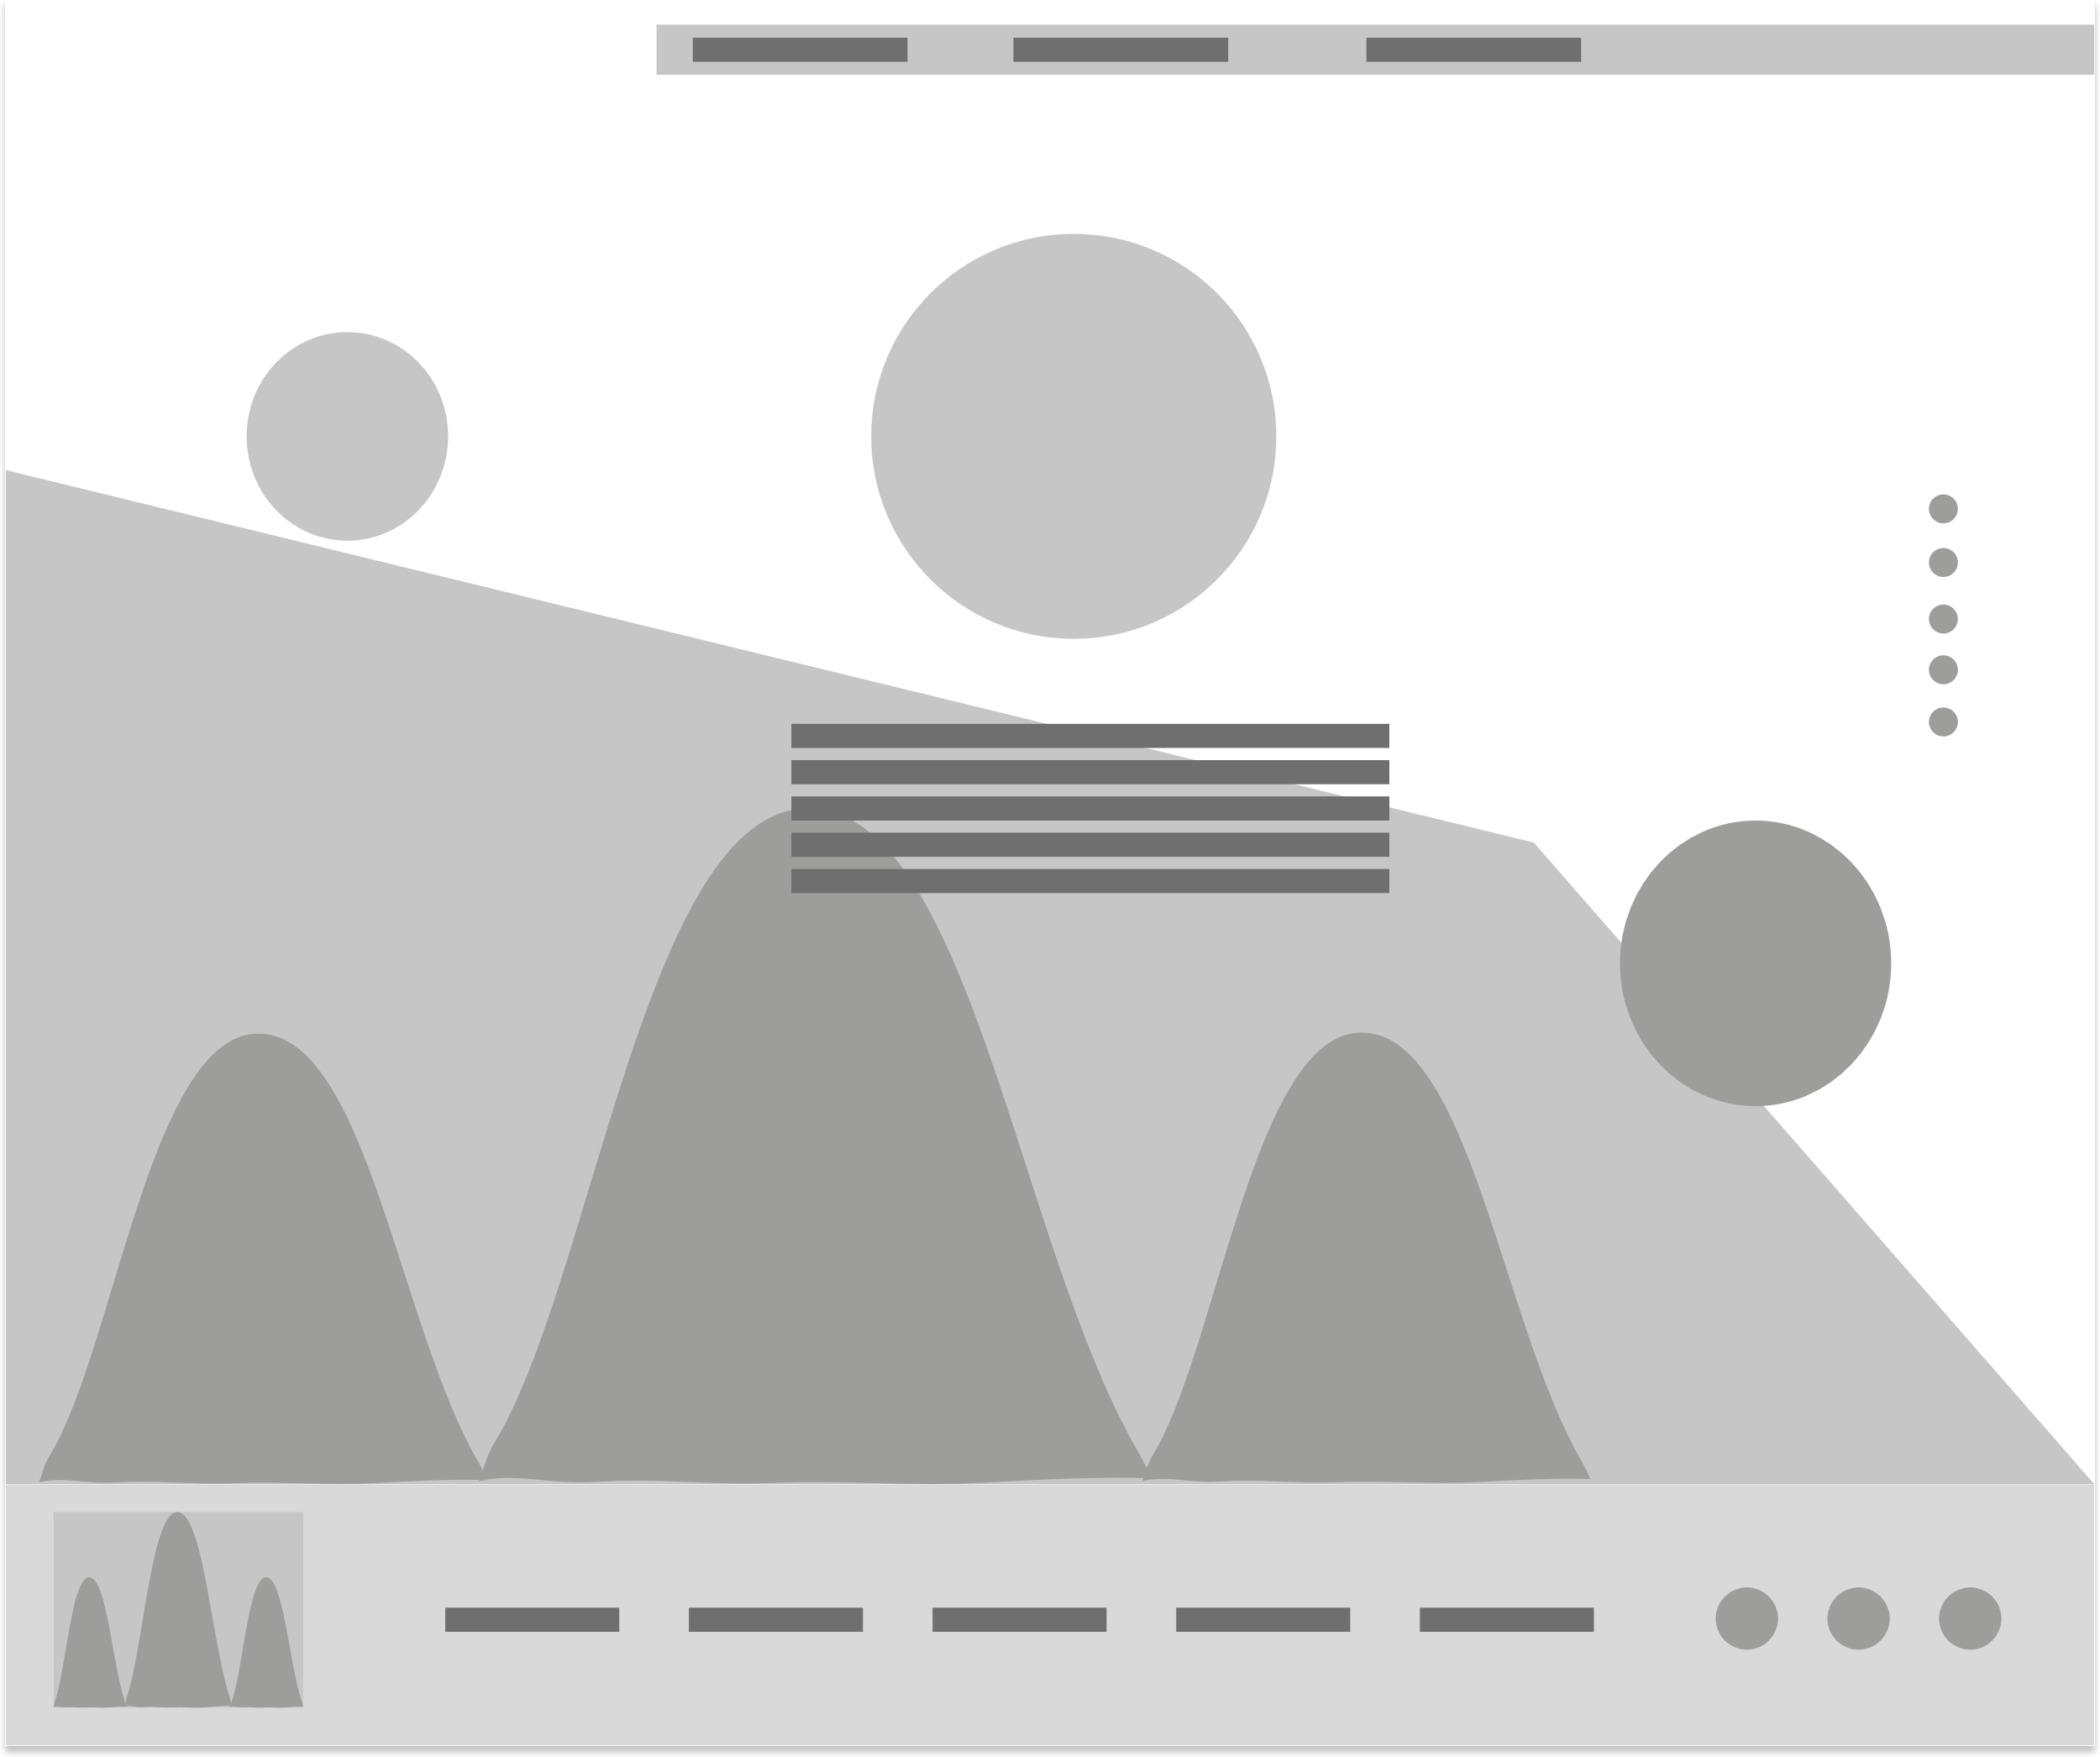

Ilustración . Wireframe o boceto de la página principal

# 4.- Creación de un diseño web.

Finalmente crea el diseño web visual de la página de inicio de la aplicación web con figma. En el diseño web se deben incluir imágenes de ejemplo, así como los textos de los menús tal y como quedarían en la aplicación una vez codificada.

## 4.1.- Solución propuesta al apartado 4.

Llevamos al diseño el wireframe, perfilando los aspectos más detalladamente, siguiendo de cerca nuestra guía de estilo y aplicándola de forma coherente con el tema de la página web.

¿El resultado? Está en la página siguiente. Destacamos:

* **Elementos gráficos para distinguir distintas secciones** en los enlaces de los encabezados:

* **Diseño gráfico de impresión**, con un fondo que transmite “esa alegría que dan las fiestas” mediante agradables degradados de colores rosas y morados que forman parte de la filosofía de la paleta, siendo, por tanto, llamativo y diferenciador de otras páginas web.
* **Detalles sutiles en el diseño**:
  + Estrellas fugaces y estrellas estáticas.
  + Adornos.
* **Diseño pensado para adaptarse a todas las plataformas**, lo que permite ser visualizado desde cualquier móvil, Tablet o PC con monitores estándares.

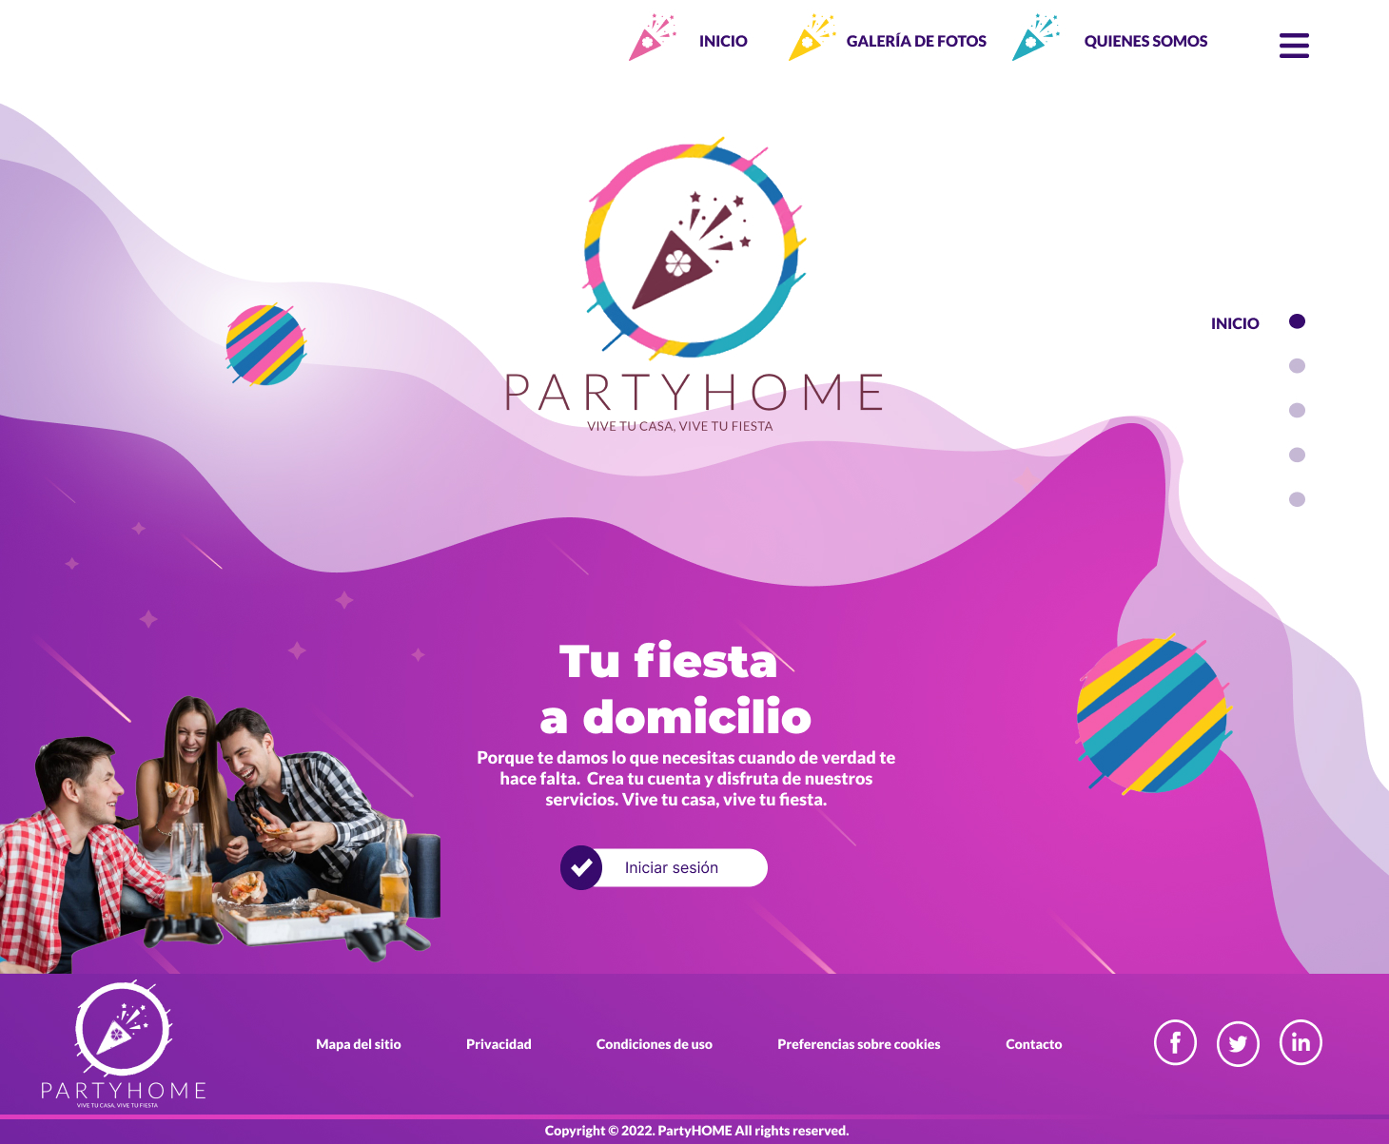

Ilustración . Creación del diseño web de la página principal

# Bibliografía.

A continuación, presento la relación bibliográfica que he consultado para la realización de este trabajo.

* [(1) Como diseñar una Web | tutorial en Figma - YouTube](https://www.youtube.com/watch?v=xGL6wv4CmCk)
* [(1) Figma Tutorial - Cómo crear wireframes y pasarlos a Figma - YouTube](https://www.youtube.com/watch?v=V-SqL_O1jNo)
* [Tutorial del profesor en la plataforma de Educación a Distancia](https://www.youtube.com/watch?v=7LWNryngKAY&t=5s).